CHƯƠNG 1: GIỚI THIỆU (INTRODUCTION)
1.1. Mục đích tài liệu
Tài liệu này xác định chi tiết các yêu cầu nghiệp vụ, chức năng, giao diện người dùng và cơ sở dữ liệu cho phân hệ "Đặt hàng nhanh" của ứng dụng RikkeiMart-Lite. Tài liệu đóng vai trò là căn cứ kỹ thuật chính thức để đội ngũ Phát triển phần mềm (Dev) và Kiểm thử (QC/Tester) tiến hành ước lượng khối lượng công việc, triển khai tính năng và xây dựng kịch bản kiểm thử (Test Case).
1.2. Phạm vi sản phẩm
Phân hệ "Đặt hàng nhanh" cung cấp giải pháp tối giản hóa quy trình mua sắm trên app:
- Cho phép khách hàng xem danh mục sản phẩm sẵn có, chọn một sản phẩm, nhập số lượng mong muốn và tiến hành đặt hàng tức thì.
- Tự động kiểm tra tính hợp lệ của dữ liệu đầu vào và khởi tạo đơn hàng mới ở trạng thái "Chờ xử lý".
- Chuyển giao thông tin đơn hàng tới hàng đợi xử lý của nhân viên vận hành cửa hàng.
- Phạm vi loại trừ: Phân hệ chưa bao gồm luồng tích hợp cổng thanh toán trực tuyến, quản lý vận chuyển liên đơn vị hay quản lý khuyến mại phức tạp.
1.3. Định nghĩa và từ viết tắt
- SRS (Software Requirements Specification): Tài liệu đặc tả yêu cầu phần mềm.
- Actor: Tác nhân bên ngoài tương tác với hệ thống (người dùng hoặc hệ thống khác).
- 1NF / 3NF (First / Third Normal Form): Dạng chuẩn 1 và Dạng chuẩn 3 trong thiết kế cơ sở dữ liệu quan hệ.
- PK (Primary Key): Khóa chính dùng để định danh duy nhất một bản ghi.
- FK (Foreign Key): Khóa ngoại thiết lập mối quan hệ tham chiếu giữa các bảng dữ liệu.
- CTA (Call To Action): Nút hành động chính trên giao diện người dùng.
CHƯƠNG 2: MÔ TẢ TỔNG QUAN (OVERALL DESCRIPTION)
2.1. Bối cảnh sản phẩm
RikkeiMart-Lite là giải pháp số hóa kênh bán lẻ tiện lợi. Phân hệ "Đặt hàng nhanh" đóng vai trò là điểm tiếp xúc đầu tiên (Touchpoint) giữa khách hàng và dịch vụ bán lẻ trực tuyến, giải quyết bài toán đặt mua hàng thiết yếu với thao tác tối giản và phản hồi nhanh chóng.
2.2. Chức năng sản phẩm (Đặc tả Use Case)
Đặc tả chi tiết Use Case: Đặt hàng
- Mã Use Case: UC-01
- Tên Use Case: Đặt hàng
- Actor:
  - Khách hàng (Tác nhân chính - Primary Actor)
  - Nhân viên xử lý đơn (Tác nhân phụ - Secondary Actor)
- Tiền điều kiện (Pre-conditions):
  - Khách hàng đã truy cập màn hình danh sách sản phẩm trên ứng dụng RikkeiMart-Lite.
  - Kho hàng có ít nhất 01 sản phẩm đang ở trạng thái hiển thị bán.
- Hậu điều kiện (Post-conditions):
  - Đơn hàng mới được ghi nhận vào cơ sở dữ liệu với trạng thái ban đầu là "Chờ xử lý".
  - Đơn hàng mới xuất hiện ngay trên danh sách chờ xử lý của Nhân viên xử lý đơn để tiếp nhận và xác nhận.
- Luồng sự kiện chính (Main Flow):
  - Khách hàng xem danh mục sản phẩm hiển thị trên màn hình.
  - Khách hàng chọn 01 sản phẩm và nhập số lượng muốn mua.
  - Khách hàng nhấn nút "Xác nhận đặt hàng".
  - Hệ thống kiểm tra số lượng hợp lệ và tạo bản ghi đơn hàng ở trạng thái "Chờ xử lý".
  - Hệ thống hiển thị thông báo đặt hàng thành công kèm mã đơn hàng trực tiếp trên giao diện.
- Luồng ngoại lệ (Alternative Flows):
  - 4a. Số lượng nhập không hợp lệ:
    - Tại bước 4, nếu số lượng bị bỏ trống hoặc có giá trị $≤0$ (hoặc chứa ký tự không phải số nguyên dương), hệ thống không tạo đơn hàng.
    - Hệ thống giữ nguyên thông tin sản phẩm đã chọn và hiển thị thông báo lỗi màu đỏ tại vùng phản hồi: "Số lượng đặt hàng không hợp lệ. Vui lòng nhập số nguyên lớn hơn 0."
2.3. Đặc điểm người dùng
- Khách hàng: Người tiêu dùng đại chúng, cần trải nghiệm đặt hàng nhanh, giao diện rõ ràng, phản hồi trạng thái tức thì không gây nhầm lẫn.
- Nhân viên xử lý đơn: Nhân sự kho/cửa hàng phụ trách rà soát danh sách đơn mới và bấm chuyển trạng thái sang "Đã xác nhận".
2.4. Ràng buộc thiết kế và nghiệp vụ
- Một khách hàng có thể phát sinh nhiều đơn hàng theo thời gian; một đơn hàng chỉ thuộc quyền sở hữu của đúng một khách hàng.
- Vòng đời trạng thái đơn hàng: Khởi tạo mặc định là "Chờ xử lý"; chỉ được chuyển thành "Đã xác nhận" sau khi nhân viên xử lý đơn thao tác thủ công.
- Giao diện người dùng phải tuân thủ nguyên tắc Feedback: Mọi thao tác gửi yêu cầu đều phải có vùng hiển thị kết quả (thành công hoặc thông báo lỗi) tức thời, loại bỏ hoàn toàn trạng thái im lặng khiến người dùng bối rối.
CHƯƠNG 3: YÊU CẦU CỤ THỂ (SPECIFIC REQUIREMENTS)
3.1. Yêu cầu chức năng (Functional Requirements)
Yêu cầu phi chức năng/chức năng ban đầu (REQ-01 nháp) được chuẩn hóa lại thành yêu cầu có khả năng đo lường và kiểm thử độc lập (Verifiable):
- Mã yêu cầu: REQ-01 (Đã chuẩn hóa)
- Phát biểu yêu cầu:
  - REQ-01.1 (Thời gian tải danh mục): Khi Khách hàng truy cập màn hình đặt hàng, hệ thống phải tải và hiển thị danh sách toàn bộ sản phẩm còn tồn kho trong thời gian không quá 2,0 giây (điều kiện mạng chuẩn 4G/Wifi $≥10$ Mbps).
  - REQ-01.2 (Thời gian phản hồi giao dịch đặt hàng): Kể từ thời điểm Khách hàng nhấn nút "Xác nhận đặt hàng", hệ thống phải hoàn tất việc xác thực số lượng, ghi nhận đơn hàng và hiển thị thông báo kết quả (thành công hoặc lỗi) lên màn hình trong thời gian không quá 1,5 giây.
3.2. Yêu cầu giao diện người dùng (User Interfaces)
3.2.1. Bảng ánh xạ Use Case → Thành phần giao diện (UI Elements)
Bước trong Use Case | Tác vụ người dùng / Hệ thống | Thành phần UI (UI Element) | Mô tả chi tiết & Hành vi phản hồi (Feedback)
Bước 1 | Khách hàng xem danh sách sản phẩm | Bảng danh sách (Table / Product List) | Hiển thị danh sách gồm: Mã SP, Tên sản phẩm, Đơn giá niêm yết (VNĐ) và Radio button để lựa chọn.
Bước 2 | Khách hàng chọn sản phẩm & nhập số lượng | Nút chọn (Radio Button) & Ô nhập số (Number Input Field) | Radio button để định vị 01 sản phẩm cần mua; ô nhập số lượng có giá trị mặc định là 1 và kèm nhãn hướng dẫn rõ ràng.
Bước 3 | Khách hàng bấm đặt hàng | Nút bấm hành động (Primary Action Button) | Nút bấm "Xác nhận đặt hàng" nổi bật (Call-to-Action) ở chân form đặt hàng.
Bước 4a | Số lượng không hợp lệ | Vùng phản hồi lỗi (Feedback Area - Error State) | Hiển thị khung thông báo nền đỏ/chữ đỏ ngay dưới form: "Lỗi: Số lượng đặt phải là số nguyên dương lớn hơn 0."
Bước 5 | Đặt hàng thành công | Vùng phản hồi thành công (Feedback Area - Success State) | Hiển thị khung thông báo nền xanh lá: "Đặt hàng thành công! Mã đơn hàng của bạn: ORD-XXXX. Trạng thái: Chờ xử lý."
3.2.2. Bản vẽ Wireframe màn hình "Đặt hàng nhanh"
Sơ đồ bố cục trực quan (Visual Wireframe Layout)
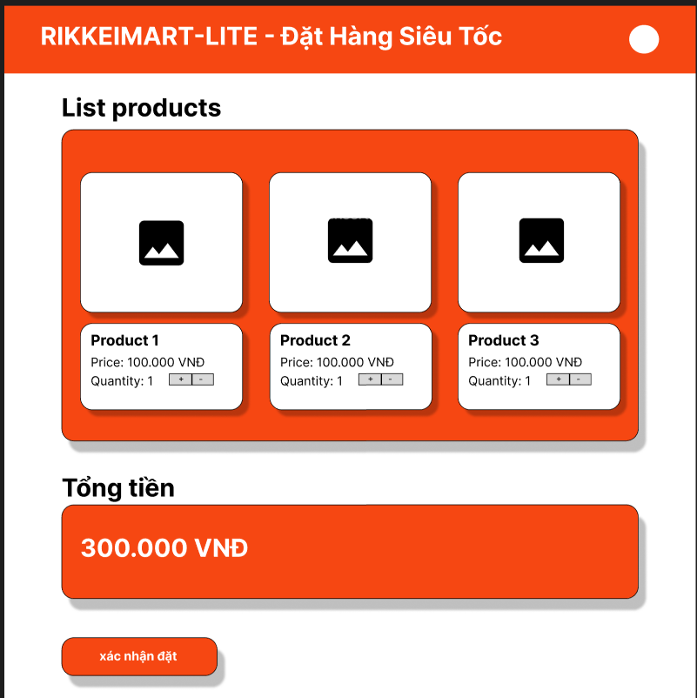
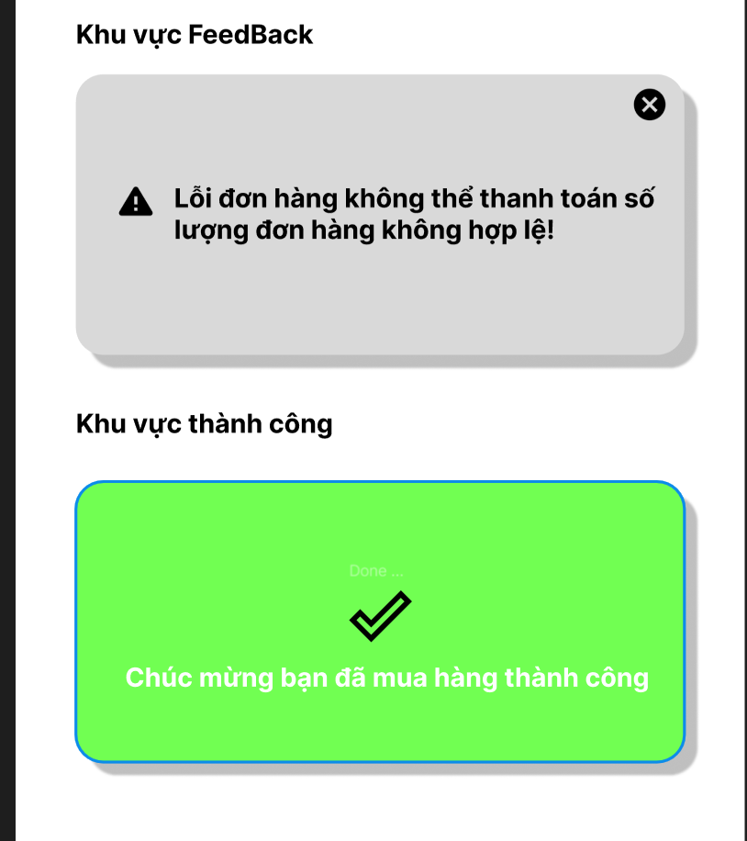
3.3. Yêu cầu cơ sở dữ liệu logic (Logical Database Requirements)
3.3.1. Rà soát lỗi chuẩn hóa trên bảng nháp và giải pháp khắc phục
- Bảng dữ liệu nháp của thực tập sinh:
ORDER (orderId, customerName, productName1, productName2, quantity, status)
- Lỗi vi phạm chuẩn hóa: Bảng nháp vi phạm nghiêm trọng Dạng chuẩn 1 (1NF - First Normal Form) do xuất hiện thuộc tính lặp nhóm (Repeating Groups) thông qua các cột productName1, productName2.
- Hậu quả phát sinh:
  - Giới hạn cứng cáp số lượng mặt hàng: Nếu một đơn hàng có từ 3 sản phẩm trở lên, hệ thống không có cột để lưu trữ.
  - Dư thừa dữ liệu và giá trị NULL: Khi đơn hàng chỉ mua 1 sản phẩm (ví dụ ORD-02), cột productName2 bị bỏ trống (NULL), gây lãng phí bộ nhớ và khó lập chỉ mục (index).
  - Mất tính toàn vẹn của dữ liệu: Cột quantity bị đặt độc lập trong bảng ORDER nhưng lại chứa nhiều sản phẩm (productName1, productName2), dẫn đến việc không thể xác định số lượng 3 của đơn ORD-01 là của sản phẩm nào hay là tổng gộp.
- Giải pháp xử lý triệt để (Chuẩn hóa 3NF):
Tách cấu trúc bảng thành 3 thực thể độc lập liên kết qua các khóa ngoại:
  - Tách thông tin sản phẩm thành bảng PRODUCT riêng biệt.
  - Bảng ORDER chỉ lưu thông tin tổng quan của phiên giao dịch và thông tin khách hàng.
  - Tạo bảng trung gian ORDER_DETAIL để phân rã mối quan hệ Nhiều - Nhiều (N:N) giữa Đơn hàng và Sản phẩm. Mỗi dòng trong bảng ORDER_DETAIL đại diện cho một mặt hàng cụ thể trong đơn, gắn kèm số lượng (quantity) mua tương ứng của riêng mặt hàng đó.
3.3.2. Cấu trúc từ điển dữ liệu (Data Dictionary)
1. Thực thể PRODUCT (Lưu danh mục sản phẩm)
Thuộc tính | Kiểu dữ liệu | Khóa | Ràng buộc | Mô tả
productId | VARCHAR(20) | PK | NOT NULL, UNIQUE | Mã sản phẩm định danh duy nhất (VD: PRD-01)
productName | VARCHAR(150) |  | NOT NULL | Tên sản phẩm
unitPrice | DECIMAL(12,2) |  | NOT NULL, > 0 | Đơn giá niêm yết
2. Thực thể ORDER (Lưu thông tin đơn hàng)
Thuộc tính | Kiểu dữ liệu | Khóa | Ràng buộc | Mô tả
orderId | VARCHAR(20) | PK | NOT NULL, UNIQUE | Mã đơn hàng (VD: ORD-01)
customerName | VARCHAR(100) |  | NOT NULL | Họ và tên khách hàng đặt mua
status | VARCHAR(30) |  | NOT NULL | Trạng thái đơn ("Chờ xử lý", "Đã xác nhận")
3. Thực thể trung gian ORDER_DETAIL (Chi tiết từng sản phẩm trong đơn)
Thuộc tính | Kiểu dữ liệu | Khóa | Ràng buộc | Mô tả
orderId | VARCHAR(20) | PK, FK | Tham chiếu ORDER(orderId) | Mã đơn hàng tương ứng
productId | VARCHAR(20) | PK, FK | Tham chiếu PRODUCT(productId) | Mã sản phẩm được chọn mua
quantity | INT |  | NOT NULL, > 0 | Số lượng đặt mua của sản phẩm tương ứng
3.3.3. Chứng minh thiết kế đạt chuẩn 3NF
- Đạt chuẩn 1NF: Tất cả các thuộc tính đều chứa giá trị nguyên tử (atomic values), loại bỏ hoàn toàn các cột lặp productName1, productName2.
- Đạt chuẩn 2NF: Hệ thống đạt 1NF và toàn bộ các thuộc tính không khóa phụ thuộc hàm đầy đủ vào khóa chính. Cụ thể trong bảng ORDER_DETAIL, thuộc tính quantity phụ thuộc vào toàn bộ cặp khóa chính tổng hợp (orderId, productId).
- Đạt chuẩn 3NF: Hệ thống đạt 2NF và không tồn tại bất kỳ sự phụ thuộc bắc cầu nào giữa các thuộc tính không khóa (mọi thuộc tính không khóa đều chỉ phụ thuộc trực tiếp vào khóa chính của bảng đó).
3.3.4. Sơ đồ quan hệ thực thể (ERD - Ký hiệu Chân quạ Crow's Foot)
- Một đơn hàng (ORDER) phải có ít nhất một hoặc nhiều chi tiết đơn hàng (ORDER_DETAIL) $→$ Quan hệ $1-N$ ($1$ to $1..\backslash *$).
- Một sản phẩm (PRODUCT) có thể xuất hiện trong 0 hoặc nhiều chi tiết đơn hàng (ORDER_DETAIL) $→$ Quan hệ $1-N$ ($1$ to $0..\backslash *$).
